NATI PER LEGGERE COL SOLLEONE
Novità 0-6 anni in Biblioteca Ragazzi

Estate 2009
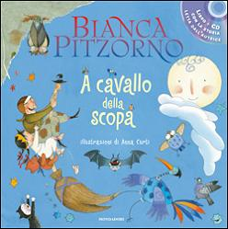
A cavallo della scopa / Bianca Pitzorno ; illustrazioni di Anna Curti. - Milano : Mondadori, 2009.
Se qualche piccola lettrice sogna una piccola scopa da cavalcare, volando in alto in alto nel cielo, allora deve conoscere la principessina Isotta e le sue avventure strabilianti nella grotta della strega Etrusca Cruscòn… Età di lettura: dai 5 anni.
L'albero delle fiabe : storie tenere / di Roberto Piumini. - Novara : De Agostini, 2009. 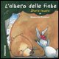
L'albero delle fiabe di Roberto Piumini è un albero magico: sui suoi rami non crescono foglie, ma 15 storie illustrate, fiabe e favole da leggere prima della nanna. Età di lettura: dai 3 anni.
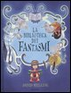La biblioteca dei fantasmi / David Melling ; traduzione di Alessandra Orcese.- Milano : Mondadori, 2009.
La piccola Bo sta leggendo la sua storia preferita quando, improvvisamente, la luce si spegne: la bambina sente sussurri soffocati e una mano umidiccia afferra il suo libro. Ma Bo lo tiene ben stretto e così finisce insieme al suo volume prediletto nella Biblioteca dei Fantasmi, grande, paurosa e piena di scaffali spaventosamente... vuoti! Anche ai fantasmi piace ascoltare le storie, ma nessuno gliele racconta, perciò la gentile Bo legge a voce alta la sua storia e rivela ai fantasmi un importante segreto: le storie esistono già, sono dappertutto! Età di lettura: dai 5 anni.

Buona notte Nora / una storia di Brigitte Weninger ; illustrata da Yusuke Yonezu ; tradotta da Luigina Battistutta. - Milano : Nord-Sud, [2009] 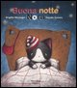
Nora è già grande e dorme da sola ma, a volte, il sonno non vuole proprio arrivare! Per fortuna ha tanti amici che le offrono piccoli doni, così fare la nanna diventa un gioco… Età di lettura: dai 4 anni
Chissadove / Cristiana Valentini, Philip Giordano. - Reggio Emilia : Zoolibri, 2009. 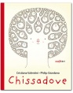In mezzo alla collina c’era un albero ricco di piccoli semi che crescevano silenziosi e impazienti di diventare alberi per poter un giorno parlare.
Un bellissimo albo illustrato sulla crescita.Un libro anche per i genitori, che si ricordino di non proteggere troppo. Età di lettura: dai 5 anni.

Chiudi il becco / Elisabeth Schoberl ; illustrazioni AnnaLaura Cantone. - Milano : Leonardo publishing, 2009 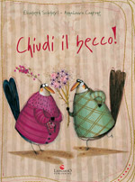
Nel bosco due uccellini litigano, ma grazie ai loro amici fanno la pace e tornano a cantare in coro tutti assieme! Età di lettura: dai 6 anni.
Cin Ciao C'è / Gek Tessaro. - Roma : Fanucci, 2009. 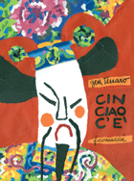
L’imperatore Cin Ciao C’è
non sapeva di essere un re.
Com’è possibile, poveretto?
Nessuno glielo aveva mai detto.
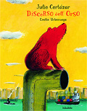Discorso dell'orso / Julio Cortàzar ; illustrazioni di Emilio Urberuaga. - Firenze : Kalandraka, 2008.
Sono l’orso dei tubi della casa, mi arrampico per i tubi nelle ore del silenzio, i tubi dell’acqua calda, del riscaldamento, dell’aria condizionata, vado lungo i tubi da un appartamento all’altro e sono l’orso che va per i tubi…
Julio Cortázar fu autore fertilissimo, sperimentatore di forme nuove nel romanzo, con una forte predilezione per il fantastico; due grandi registi come Antonioni e Godard si sono ispirati a suoi racconti per due film che fanno ormai parte della storia del cinema: Blow-up e Week end. Età di lettura: dai 5 anni.

È arrivato un fratellino / Francesca Longo ; illustrazioni di Massimo Alfaioli. - San Dorligo della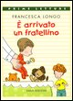 Valle : Emme, [2009].
Ma chi vuole fratelli o sorelle? Nessuno, si sta così bene da figli unici... Succede però ogni tanto che arrivino… Età di lettura: dai 6 anni.

Il grande Bum-Bum / Gyong-Sook Goh. - Roma : Orecchio acerbo, 2009
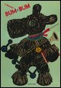
“Il mio nome è Bum-Bum e vivo con zia Ansiolina. È lei che mi ha chiamato Bum-Bum lo scassatimpani, poi ha cominciato a chiamarmi semplicemente Bum-Bum. Adoro chiacchierare. Bofonchio… ciancio… parlotto… Un’altra cosa che mi piace è suonare la trombetta guardando la luna.” Ecco, la trombetta. È da lì che nascono tutti i guai… Età di lettura: dai 5 anni.
Il litigio / Claude Boujon. - Milano : Babalibri, [2009]. 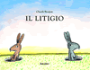
Il signor Bruno, un coniglio marrone, e il signor Bigio, un coniglio grigio, vivono in due tane vicine. Sono sempre andati molto d'accordo, ma un giorno iniziano a litigare... finché una brutta avventura li farà tornare amici. Età di lettura: dai 3 anni.

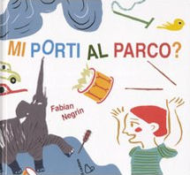
Mi porti al parco? / Fabian Negrin. - Milano : Il castoro, [2009]
Un bimbo chiede al papà che dorme sul divano di portarlo al parco. Nessuna risposta. Ma molti sono i modi in cui un bambino può attirare l’attenzione: saltare sul divano, suonare il tamburo, accendere tutti gli elettrodomestici di casa… in un crescendo di rumori che riempiono le orecchie e le pagine. All’improvviso il papà si sveglia: «Andiamo al parco?». Un racconto “sonoro” e divertente per bambini dai 3 anni.
Un giardino sotto terra / Jo Seonkyeong. - Milano : Jaca book, 2008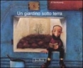
Il signor Moss è il protagonista della storia che narra come l’idea di piantare un piccolo albero in una nicchia della metropolitana illumini i volti e faccia ritrovare il buon umore. Età di lettura: dai 5 anni.
La nave / Antonio Koch, Luca Caimmi. - Milano : Topipittori, 2009
Giù al porto c’è una nave immensa, rispetto alla quale le persone sembrano formiche. Giorno per giorno, un bambino la osserva e la vede crescere, cambiare, diventare sempre più bella, per il momento in cui partirà… Età di lettura: dai 6 anni.

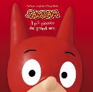
Samsam : il più piccolo dei grandi eroi / dall'opera originale di Serge Bloch. - Milano : Fabbri, 2009.
Sam Sam è un bambino di sei anni ma anche un “cosmo eroe” a tutti gli effetti. Vive con la mamma e il papa sul Pianeta Sam.
Età di lettura: dai 4 anni.

La storia di Yakouba / Thierry Dedieu ; traduzione dal francese di Vera Verdiani. - Milano : L'Ippocampo junior, 2009
comprende:
 1: Yakouba 2: Kibwe
Nel cuore dell'Africa, Yakouba deve dimostrare di essere diventato un cacciatore grande e coraggioso e di riuscire a catturare il leone. Ma Kibwe il leone deve preoccuparsi della sopravvivenza della propria famiglia... Età di lettura: dai 5 anni.

La topolina civettuola / adattamento teatrale di Jose Antonio Lopez Parreno, "Rodorin", a partire da un racconto popolare spagnolo ; illustrazioni di Pablo Mestre ; traduzione di Elena Rolla. - Firenze : Kalandraka, 2009. 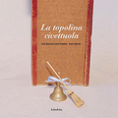

Una mattina, mentre la topolina spazzava la sua casina,
passò un toro e le disse
«Topina, topina, sei proprio carina!» e lei rispose «Lo so, me lo dico anch’io ogni mattina.»
La topolina e gli altri animali protagonisti del racconto, hanno le sembianze di strumenti musicali semplici, vicini alla percezione sensibile del bambino, come una campanella nel caso della topolina, con un effetto che oltre ad attivare l’immaginazione del lettore, amplifica come un’eco la musicalità e il ritmo del linguaggio del racconto stesso. Età di lettura: dai 4 anni.

A cura di Loretta Righetti

Cesena, Biblioteca dei Ragazzi “Adamo Bettini”, maggio 2009

